
賀
教育部第二期智慧生活整合性人才培育計畫
105年度計畫成果發表會暨三創競賽
創新組 特優
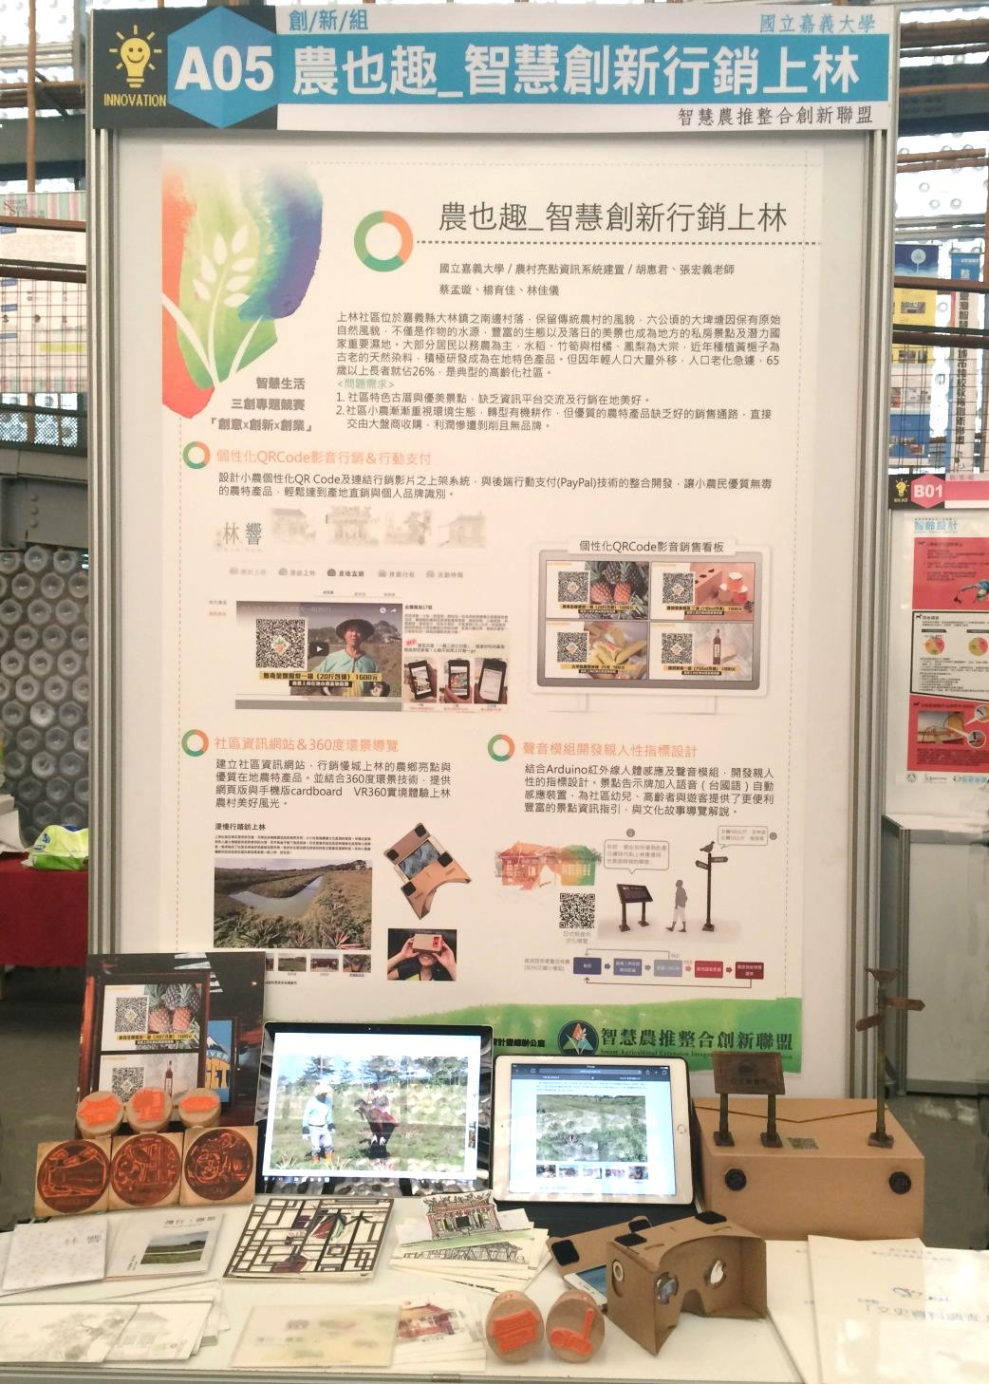
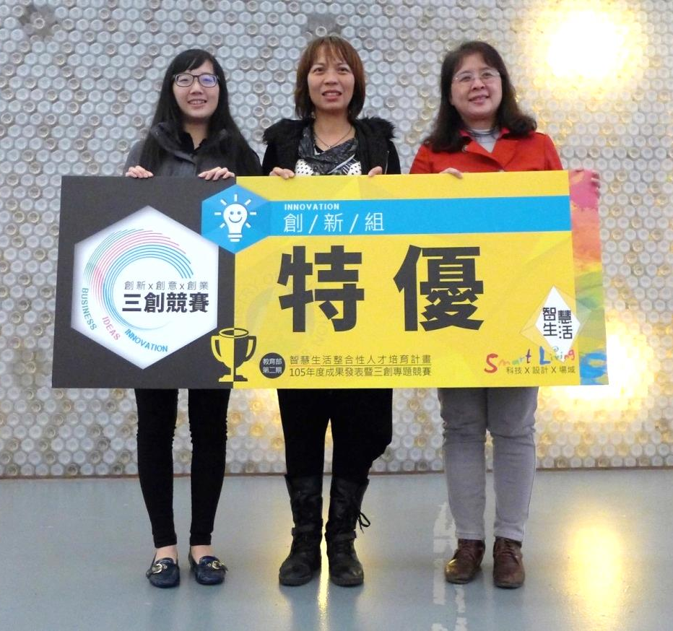

- 學生：蔡孟璇、楊育佳、林佳儀
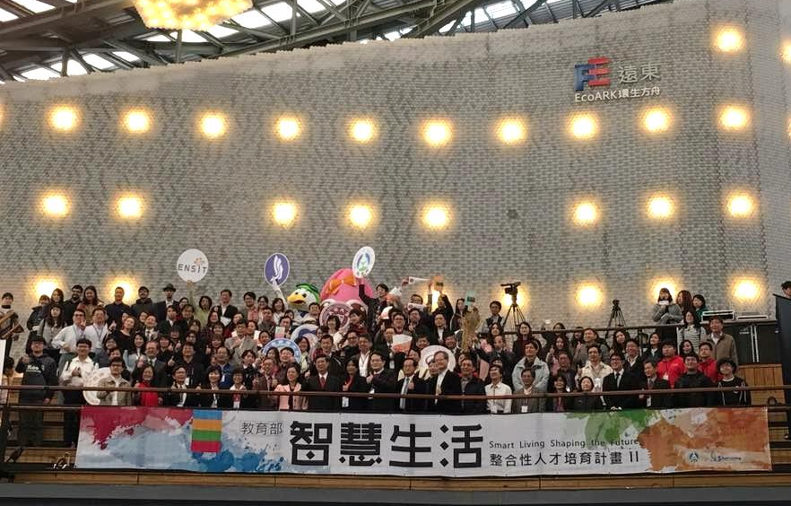

- 指導老師：胡惠君、謝其昌、張宏義

